Ikaslea:________________________________ Gela:_______________

GAIA: HIGIDURA
1- Higidurak
- Azaldu zein bi higidura mota landu ditugun klasean

- Zeintzuk dira bien arteko desberdintasunak?

HIGIDURA MOTAK
1- | 1-
2- | 2-

2- Higidura zuzen uniformea (HZU)
Esteka: https://phet.colorado.edu/eu/simulation/legacy/moving-man
PHET colorado-ko “gizon mugikorra” erabiliz posizio – denbora grafikoa irudikatzen ikasiko dugu. Horretarako hasierako posizioa zehaztu beharko dugu baita gizonaren abiadura ere.

Behin bi magnitude horiek zehaztu egin ditugula, play botoiari emango diogu eta gizonaren higidura ikusi ahalko dugu. Behekaldean “Martxan berriro” jartzen duenari eman eta mantsoago ikusi ahal izango dugu gizonaren higidura.

Simuladoreak ematen dizkigun datuak hartuko ditugu eta taula batean bildu:

Abiadura v (m/s)
Posizioa X (m) | Denbora t (s)

Ateratzen ditugun datuekin posizio-denbora grafikoa irudikatu dugu:
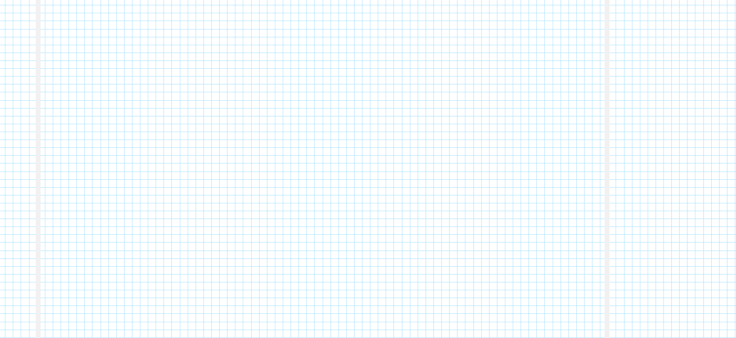

Behin grafikoa amaitu dugula “gizon mugikorra”-ren simulazioko “Diagramak” pestainari eman eta konpara ezazu zure grafikoa eta berak aurkezten duena.

3- Azken jarduera:
Trukatu zure higikariaren hasierako baldintzak klaseko kide batekin eta egin ezazu zure kideak ezarritako baldintzen x-t grafikoa.

